Звіт директора
Радехівської ЗОШ І – ІІ ступенів
за 2019 – 2020 н.р.
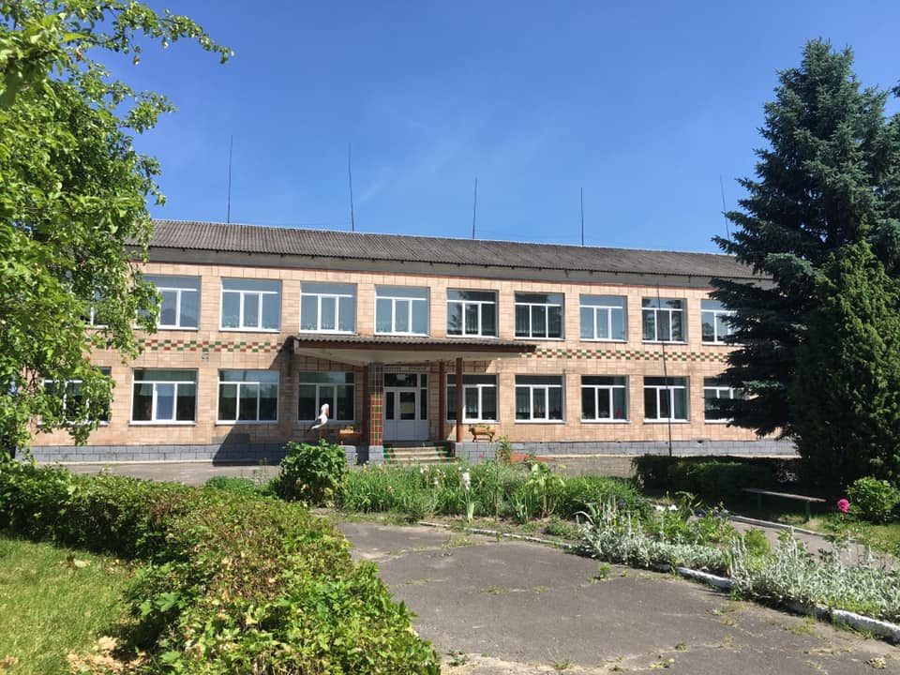

Пилипчук
Вікторії Олексіївни

Відповідно до статті 42 Закону України «Про місцеве самоврядування в Україні», наказу МОН № 178 від 23.03.2005 «Про затвердежння Примірного положення про порядок звітування керівників дошкільних, загальноосвітніх навчальних закладів перед педагогічним колективів» щорічно проводиться звіт керівників наприкінці навчального року. Таке звітування має на меті подальше утвердження відкритої і демократичної державно - громадської системи управління освіти, поєднання державного і громадського контролю за прозорістю прийняття й виконання управлінських рішень, запровадження колегіальної етики управлінської діяльності в школі, що базується на принципах взаємоповаги та позитивної мотивації.
Загальнодержавний карантин у 2020 році вніс свої корективи і звіт директора оприлюднений на сайті школи. В своєму звіті я намагатимуся охопити основні напрямки своєї діяльності, звернути увагу на створення в школі належних умов для забезпечення рівного доступу для здобуття якісної освіти, тому що з 1 вересня ми продовжили працювати в новій українській школі, головна мета якої – створити таку школу, у якій буде приємно навчатись і яка даватиме учням не тільки знання, а й вміння застосовувати їх у житті. Тому наше з вами завдання – створити таку нову школу, до якої приємно ходити учням. У ній - прислухаються до їхньої думки, вчать критично мислити, не боятись висловлювати власну думку та бути відповідальними громадянами.
У навчальному закладі в наявності усі нормативно-правові документи, що регламентують діяльність загальноосвітнього навчального закладу. З підключенням школи до мережі Інтернет стало можливим користуватися матеріалами сайтів Міністерства освіти і науки України, гуманітарного відділу, методичного центру Вишнівської сільської ради, сайтами обласних інститутів післядипломної освіти, інших закладів освіти, що дає можливість оперативно й мобільно користуватися достовірною інформацією вчителям і адміністрації школи, вчасно знайомитися з новими документами та, навіть, їх проектами.
Радехівська загальноосвітня школа знаходиться в комунальній власності Вишнівської сільської ради. Юридична адреса: вул. Миру 4 с. Радехів Любомльський район Волинська область 44353. Приміщення школи розраховане на 192 учні, у 2019 – 2020 р. навчалося 93 учня у 9 класах, 3 із них на індивідуальній формі навчання за рішенням ПМПК. Протягом 2019 – 2020 року в школу прийшов 1 учень із Бірківської ЗЗСО І – ІІ ступенів. Хочу зазначити, що контингент учнів на наступні роки збільшується. У 1 клас 2020 – 2021 н.р. подано 18 заяв від батьків майбутніх першокласників. Прогнозована кількість учнів у 2020 – 2021 році – 104 учні, на 2021 – 2022 н.р. – 108 учнів. Заклад працює за 5 – денним робочим тижнем. Навчання розпочинається о 8.45 і закінчується о 15.25. Територія обслуговування Радехівської ЗОШ І – ІІ ступенів охоплює с. Чмикос та с. Вижгів, тому організований підвіз учнів із цих сіл. У 2019 – 2020 н.р. шкільним автобусом підвозилося 28 дітей на 23 посадкових місця.
Радехівська ЗОШ І – ІІ ст. має облаштований спортивний стадіон та спортивний майданчик, приміщення котельні та господарську споруду, харчоблок та ідальню. Все відповідає санітарно – гігієнічним вимогам. Із 15 січня 2020 року приміщення харчоблоку здали в оренду підприємцю для постачання гарячих обідів. Протягом 2019 – 2020 н.р. матеріально – технічну базу школи покращено на 155 тисяч 453 грн. Проведено капітальний ремонт входу, закуплено дошки для підлоги у шкільній майстерні, хочемо придбати витяжку у шкільну їдальню, підключили всі класи до мережі інтернет. Продовжена реалізація концепції Нова українська школа. Закуплено все необхідне обладнання та меблі для 1 класу.
Педагогічний колектив школи в поточному навчальному році проводив послідовну і цілеспрямовану роботу по виконанню завдань, визначених основними законодавчими та нормативними документами освітньої галузі, зокрема пов’язаними з реформою освіти: Законом України «Про освіту», «Про повну загальну середню освіту», концептуальними засадами Нової української школи, новим Державним стандартом початкової освіти, власною Концепцією та Програмою розвитку навчального закладу, перспективним та річним планом роботи школи, забезпечував оновлення змісту, форм і методів навчання, вдосконалення освітнього процесу та його результативність.
Працівники школи - це команда, яка злагоджено працює для досягнення успіху. У 2019-2020 навчальному році в школі працювало 16 педпрацівників, у тому числі директор, заступник директора з навчально- виховної роботи, педагог –організатор, практичний психолог, бібліотекар, двоє працівників є сімісниками. Таким чином, якісний склад педагогічного колективу школи на кінець навчального року становив:
Педагогічне звання, кваліфікація | Кількість
«старший учитель» | 7
Вища категорія | 9
І категорія | 4
ІІ категорія | --
Спеціаліст | 3

Всі вчителі вчасно проходять курси підвищення кваліфікації, беруть участь у семінарах та вебінарах, згідно графіку проходять атестацію. Кількість обслуговуючого персоналу на початок року -7, на кінець – 6. кухар працевлаштована у підприємця, що орендує приміщення харчоблоку.
Керівник педагогічної команди школи - директор - забезпечує кооперацію зусиль учителів та батьків і відповідає за результати колективної роботи всієї команди. Головним завданням директора є захист прав і інтересів дітей. Головною метою роботи педагогічної родини є досягнення такого рівня розвитку і навченості дитини, який відповідатиме її індивідуальним можливостям.
Основна мета моєї діяльності, як керівника, у 2019/2020 н.р.:
- Створення умов для навчання учнів школи, забезпечення реалізації прав громадян на здобуття початкової, базової загальної середньої освіти в умовах школи І-ІІ ступенів;
- Вдосконалення педагогічної системи школи відповідно до запитів батьків та учнів;
- Забезпечення функціонування та розвитку школи , підвищення якості освіти та ефективності виховання і розвитку учнів.
Враховуючи вимоги сьогодення, педагогічна діяльність школи спрямована на всебічний розвиток дитини, формування ключових та предметних компетентностей учнів, утвердження загальнолюдських цінностей, розкриття потенційних можливостей і здібностей учнів.
Станом на 1 вересня 2019 року всі учні школи пройшли медогляд та надали всі необхідні довідки. Педагогічний колектив тісно співпрацює із завідуючою ФАПом с. Радехів. Радехівська ЗОШ І – ІІ ступенів є Школа сприяння здоров’ю, тому велика увага приділяється зміцненню здоров’я учнів, проводиться профілактична робота. Школа є переможцем у районній спартакіаді серед шкіл І – ІІ ступенів, у територіальному фестивалі «Веселі старти», активний учасник всіх спортивних змагань, що організовуються на території Вишнівської ОТГ та Любомльського району.
Як зазначалося вище – харчування організовує приватний підприємець Полек О.М. Вартість шкільних обідів для пільгових категорій становить – 18 грн..43 учня харчувалося за кошти Вишнівської сільської ради. Це учні 1- 4 класу та 1 учень батько був учасником АТО. У шкільну їдальню було придбано морозильну камеру та зроблено поточний ремонт їдальні.
В 2019 - 2020 навчальному році педагогічний колектив школи продовжив роботу над науково-методичною проблемою: «Створення оптимальних умов для реалізації ефективної системи методичної роботи, спрямованої на підвищення рівня творчої діяльності педагогічних працівників». Питання з цієї проблеми вивчались на засіданнях педагогічних рад, шкільних методичних об’єднань: - учителів початкових класів; - класних керівників. На засіданнях розглядались питання теоретичного та практичного спрямування.
На сьогодні визначені пріоритетні напрями і завдання відповідно до вимог сучасності :
1. Створення оптимальних умов для всебічного розвитку особистості учня, його талантів, творчих та фізичних здібностей.
2. Підвищення освітнього рівня учнів, формування цінностей і необхідних для успішної самореалізації компетентностей.
3. Забезпечення активного втілення в освітній процес новітніх освітніх технологій навчання, передового педагогічного досвіду, інформаційно-цифрових технологій.
4. Забезпечення умов для повноцінного фізичного, духовного здоров’я дітей, розвитку особистості дитини відповідно до національних та загальнолюдських цінностей.
5. Виховання відповідальних громадян, які здатні до свідомого суспільного вибору та спрямування своєї діяльності на користь іншим людям і суспільству.
6. Удосконалення системи національного виховання та учнівського самоврядування як необхідної форми громадянського виховання.
7. Продовження роботи із соціального захисту Дітей, які потрапили в тяжкі сімейні обставини.
Враховуючи сучасні вимоги, стиль керівництва школою більш близький до демократичного, так як більшість рішень приймаються на основі врахування думки колективу й інтересів справи, Дуже хочеться створити такий мікроклімат, коли успіхи кожного сприймаються позитивно, ініціатива й самостійність підтримується, повноваження делегуються. Директор школи у роботі з працівниками дотримується партнерського стилю керівництва. Проблеми обговорюються й виробляються різні варіанти рішення, з них обирається найбільш оптимальний, затверджується і в подальшому здійснюється. Основними формами спілкування є наради, індивідуальні бесіди, інформування. Контроль здійснюється не заради пошуку винних, а заради позитивного кінцевого результату. Переважають такі методи керівництва як порада, особистий приклад, похвала; ставлення до людей - шанобливе, вимогливість поєднується із справедливістю, спілкування ввічливе, поважливе, рідко з наказом.
У зв'язку з цим я надаю колегам більше самостійності, звісно відповідної
їхній кваліфікації і характеру роботи, створюю необхідні умови для
самореалізації.
Одночасно, поряд із позитивними напрацюваннями в роботі школи є певні проблеми, на рішення яких необхідно акцентувати увагу в новому навчальному році, а саме:
- цілеспрямована спільна робота педагогічного колективу і кожного вчителя окремо над підвищенням рівня якості освіти, удосконалення професіоналізму, підготовки випускників до життя в швидкоплинних змінах соціокультурних умов і професійної діяльності;
- запровадження курсів за вибором, спецкурсів для допрофільного й профільного навчання, індивідуальних, групових занять, курсів за вибором;
- впровадження інформаційно-комунікативних технологій, комп’ютеризації та інформатизації навчально-виховного процесу;
- формування в учнів прагнення до навчання впродовж усього життя, пошуку найкращих шляхів розв’язання життєвих проблем;
- вивчення і творче впровадження в практику навчання і виховання учнів педагогічних інновацій вчителів району, області, участь у заходах обласного, районного рівнів;
- робота над удосконаленням уроку як засобу розвитку творчої особистості вчителя і учня, самореалізація творчої особистості, підвищення рівня якості уроку;
- розробка предметних методичних матеріалів;
- проведення шкільних олімпіад та ретельна індивідуальна підготовка учнів до участі в олімпіадах, конкурсах різного рівня, робота зі здібними та обдарованими учнями;
- нормативне забезпечення, педагогічний аналіз та самоаналіз, контроль та корекція навчально-виховного процесу, впровадження в управління моніторингових досліджень, компетентнісного підходу;
- забезпечення ефективності управління організаційно-методичною роботою;
- покращення роботи шкільного самоврядування;
- врахування вчителями-предметниками, класними керівниками принципів диференціації та індивідуалізації, психолого-педагогічних особливостей учнів;
- глибоке вивчення проблеми наступності навчання в школі II ступенів, адаптації учнів 5 класу до навчання;
- зміцнення матеріально-технічної бази школи, ремонт будівлі школи, обладнання приміщень школи;
- організація роботи щодо виконання рекомендацій та вказівок районних педагогічних нарад;
- робота з профілактики дитячої злочинності та правопорушень, наркоманії, тютюнокуріння;
- дотримання вимог санітарно-гігієнічного режиму, здійснення медичного обслуговування учнів у школі;
- створення безпечних умов з охорони праці для учнів і працівників школи;
- підготовка закладу до роботи в осінньо-зимовий період;
- співпраця з батьками, громадськістю;
- виконання рекомендацій, наданих під час державної атестації школи, організація роботи закладу у міжатестаційний період.
Виховання учня в школі і сім’ї - щоденний нерозривний процес. Тому педагогічний колектив працює у тісній співпраці з батьківським колективом з метою створення найсприятливіших умов для самореалізації та розвитку школяра. Класні керівники протягом навчального року проводили батьківські збори, анкетування батьків та учнів.
Батьки є соціальним замовником школи, а тому беруть активну участь у навчально-виховному процесі. Вони є учасниками позакласних заходів, родинних свят, хоча явка їх на такі свята, масові заходи є низькою, високою вона є лише у початкових класах.
Ураховуючи проведений аналіз, обговоривши стан навчально-виховної роботи педагогічний колектив школи у новому 2020/2021 навчальному році буде продовжувати працювати над реалізацією єдиної педагогічної теми виховання конкурентноспроможної особистості.

